B&R tritt dem Huawei-Testbed zu OPC UA TSN bei
Praxistest für die durchgängige Kommunikation in der Smart Factory
B&R ist dem OPC-UA-TSN-Testbed des chinesischen Netzwerkausrüsters Huawei beigetreten. Damit ist der österreichische Automatisierungsspezialist an den drei wichtigsten globalen Praxiserprobungen der Kommunikationstechnologie beteiligt. Die zwei weiteren sind die Testbeds des Industrial Internet Consortiums (IIC) in den USA und des Labs Network Industrie 4.0 (LNI) in Europa.
„Das Huawei-Testbed gibt uns die Möglichkeit, die Standardisierung von OPC UA TSN auch in Asien voranzutreiben“, erklärte Stefan Schönegger, Marketing Manager bei B&R, anlässlich der Vorstellung des Testbeds auf der Hannover Messe. „Damit leisten wir einen weiteren wichtigen Beitrag zur weltweiten Harmonisierung der Industriekommunikation.“
Vom Sensor bis in die Cloud
Im Huawei-Testbed wird ein OPC-UA-TSN-Netzwerk aufgebaut, welches die komplette Kommunikation in einer Smart Factory simuliert – vom Sensor bis zum ERP-System und weiter bis in die Cloud. Die Daten werden ausschließlich über OPC UA TSN übertragen – unabhängig davon, ob es sich um Daten für die Antriebssteuerung in harter Echtzeit handelt oder um aggregierte Kennzahlen für die Geschäftsführungsebene. Sämtliche Schnittstellen entfallen.

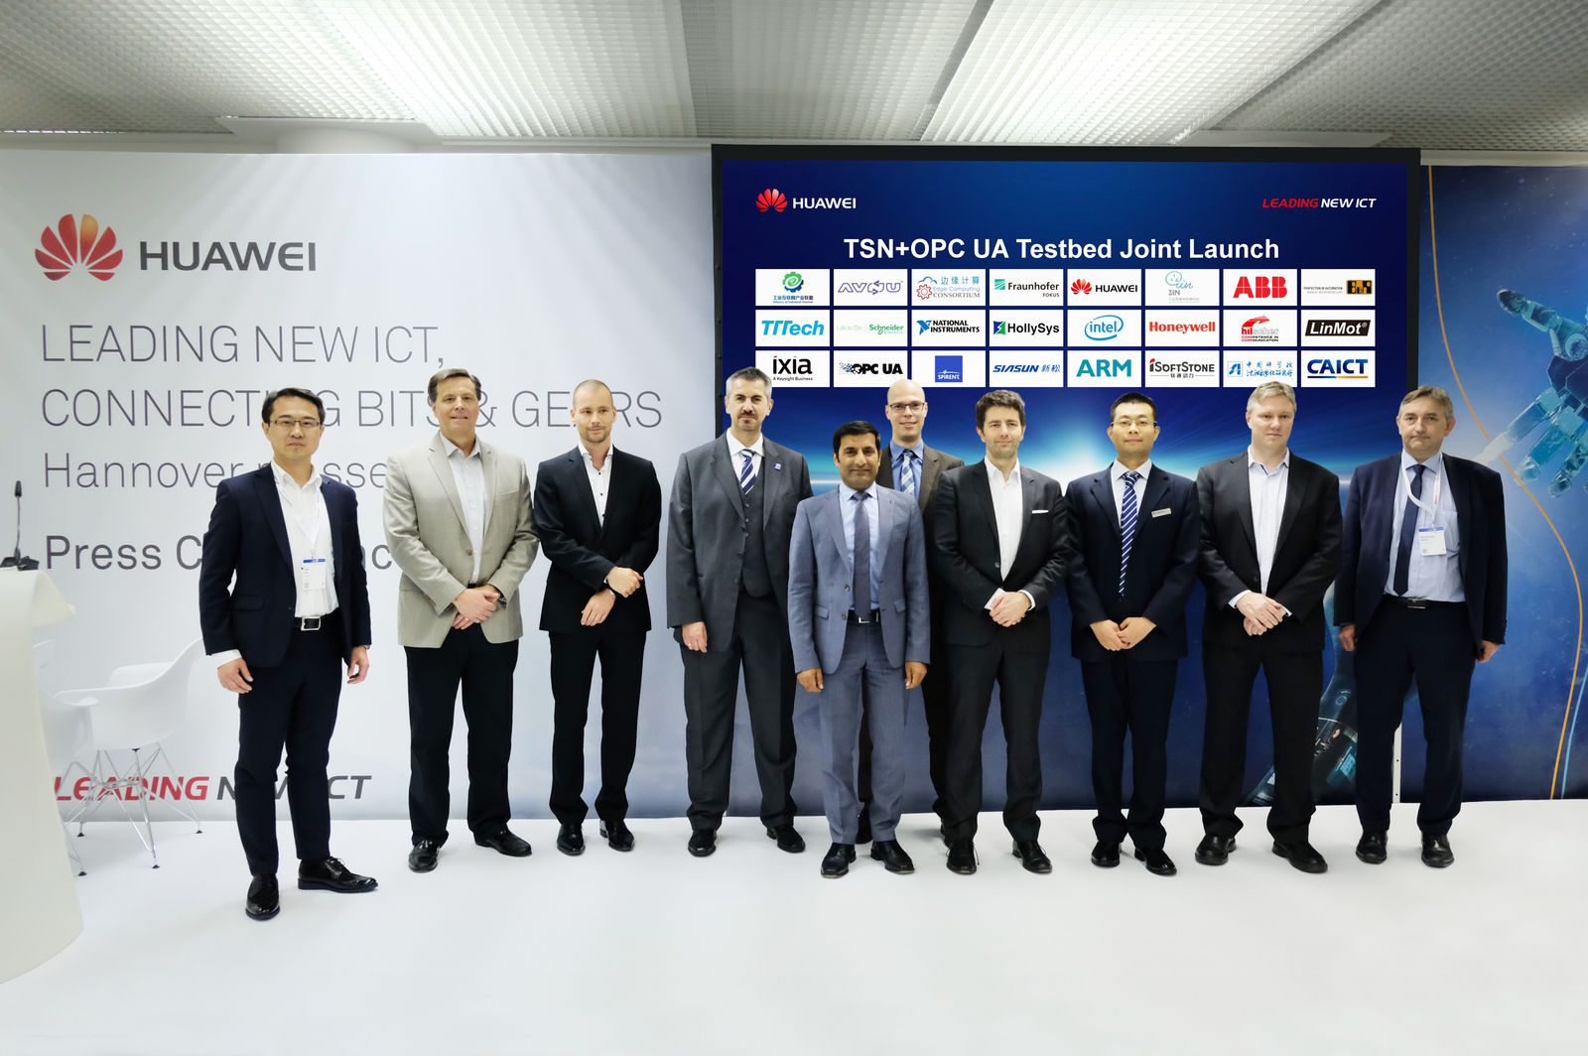
Auf der Hannover Messe wurde das neue OPC-UA-TSN-Testbed vorgestellt. Foto: Huawei

Über B&R
B&R, eine Division des ABB-Konzerns, ist ein weltweit führendes Unternehmen der industriellen Automatisierung mit Hauptsitz in Österreich. Als Branchenführer kombiniert B&R modernste Technologien mit fortschrittlichem Engineering. B&R bietet Kunden aus den unterschiedlichsten Branchen perfekte Gesamtlösungen in den Bereichen Maschinen- und Fabrikautomatisierung, Antriebs- und Steuerungstechnik, Visualisierung und integrierte Sicherheitstechnik. Lösungen für die Kommunikation im Industrial IoT - allen voran OPC UA, POWERLINK und der offene Standard openSAFETY - runden das Leistungsportfolio von B&R ab. Die Software-Entwicklungsumgebung Automation Studio ist wegweisend für zukunftsorientiertes Engineering. Mit innovativen Lösungen setzt B&R neue Standards in der Automatisierungswelt, hilft Prozesse zu vereinfachen und übertrifft Kundenerwartungen.
Weitere Informationen finden Sie unter www.br-automation.com

